Město Oloví

Obecně závazná vyhláška č. 1/2020

kterou se stanovují pravidla pro pohyb psů na veřejném prostranství a vymezují prostory pro volné pobíhání psů

Zastupitelstvo města Oloví se na svém zasedání dne 17.6.2020 usnesením č. 255/13/2020 usneslo vydat na základě ustanovení § 24 odst. 2 zákona č. 246/1992 Sb., na ochranu zvířat proti týrání, ve znění pozdějších předpisů, a v souladu s ustanovením § 10 písm. a), c) a d) a § 84 odst. 2 písm. h) zákona č. 128/2000 Sb., o obcích (obecní zřízení), ve znění pozdějších předpisů, tuto obecně závaznou vyhlášku (dále jen „vyhláška“):

Článek 1
Pravidla pro pohyb psů na veřejném prostranství

- Stanovují se následující pravidla pro pohyb psů na veřejných prostranstvích na území města Oloví:
- na veřejných prostranstvích ve městě je možný pohyb psů pouze na vodítku s tím, že při míjení jiných osob vzdálenost mezi psem a osobou doprovázející psa nesmí překročit délku 1,5 metru,
- na veřejných prostranstvích ve městě se zakazuje výcvik psů,
- pes nesmí vstupovat na prostranství dětských hřišť a sportovních hřišť přístupných jinak bez omezení.
- V případě znečištění veřejného prostranství psími výkaly, odstraní neprodleně toto znečištění osoba, uvedená v odst. 3. Neodstranění tohoto znečištění je přestupkem.
- Splnění povinností uvedených v odst. 1 a 2 zajišťuje fyzická osoba, která má psa na veřejném prostranství pod kontrolou a dohledem.

Článek 2
Vymezení prostor pro volné pobíhání psů

- Město Oloví vymezuje pro volný pohyb psů prostory uvedené v příloze č. 1, která je nedílnou součástí této vyhlášky.
- Volné pobíhání psů v prostorech uvedených v odst. 1 je možné pouze pod neustálým dohledem a přímým vlivem osoby doprovázející psa.

Článek 3
Zvláštní ustanovení

Pravidla pro pohyb psů se nevztahují na psy služební, záchranářské při výkonu služby a záchranných prací nebo při výcviku k těmto činnostem, na psy speciálně vycvičené jako průvodce zdravotně postižených osob a psy canisterapeutické při práci nebo při výcviku k těmto činnostem.

Článek 4
Zrušovací ustanovení
Zrušuje se obecně závazná vyhláška č. 2/2019, kterou se upravují pravidla pro pohyb psů na veřejném prostranství a vymezují prostory pro volné pobíhání psů, ze dne 10. 6. 2019.

Článek 5
Účinnost
Tato vyhláška nabývá účinnosti patnáctým dnem po dni vyhlášení.

................................... ..........................................
Jiří Mikuláš Daniel Bock
starosta místostarosta

Vyvěšeno na úřední desce obecního úřadu dne: 18.06.2020

Sejmuto z úřední desky obecního úřadu dne: 06.07.2020

Zveřejnění obecně závazné vyhlášky bylo shodně provedeno způsobem umožňujícím dálkový přístup.

Příloha č. 1

obecně závazné vyhlášky č. 1/2020,

kterou se stanovují pravidla pro pohyb psů na veřejném prostranství a vymezují prostory pro volné pobíhání psů

Veřejná prostranství, kde je povoleno volné pobíhání psů (vždy s výjimkou všech pozemních komunikací a území honiteb):

1. katastrální území Oloví – p.p. č. 667, 668 a 721 – louky ve směru ke kapličce
2. katastrální území Hory u Oloví – p.p. č. 156/1 – louka nad zahrádkami nad sídlištěm Hory
3. katastrální území Hory u Oloví – p.p. č. 838/1 – louka mezi železniční tratí a řekou svatavou ve směru na Hřebeny
4. katastrální uzemí Studenec u Oloví – p.p. č. 660 a 663 – manipulační plochy před lávkou do Lipce mezi řekou Svatavou a loukami na Studenci

Grafické znázornění veřejných prostranství, kde je povoleno volné pobíhání psů:
přílohy

katastrální území Oloví – p.p. č. 667, 668 a 721 – louky ve směru ke kapličce

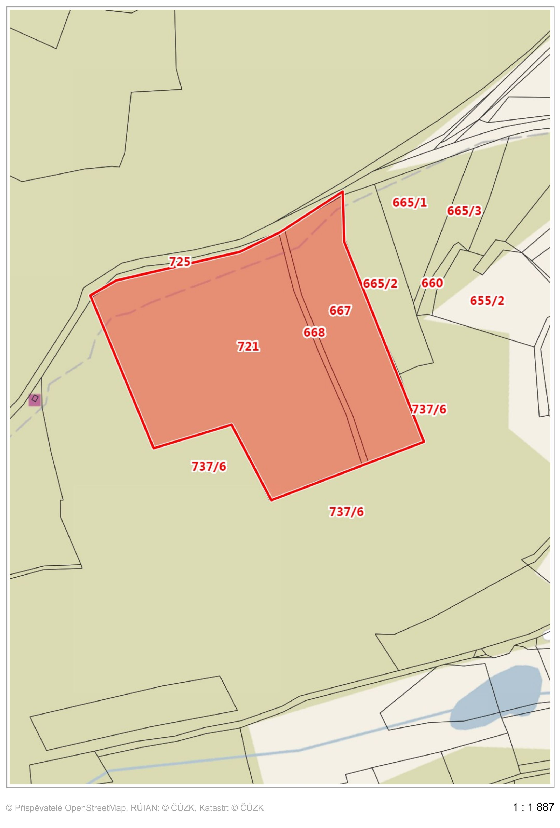

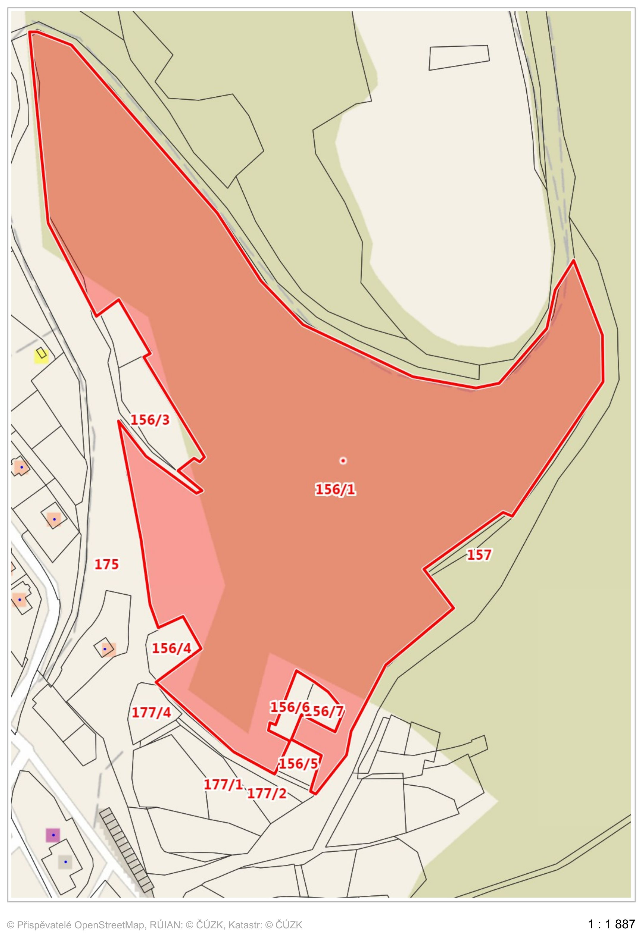
katastrální území Hory u Oloví – p.p. č. 156/1 – louka nad zahrádkami nad sídlištěm Hory

katastrální území Hory u Oloví – p.p. č. 838/1 – louka mezi železniční tratí
a řekou Svatavou ve směru na Hřebeny

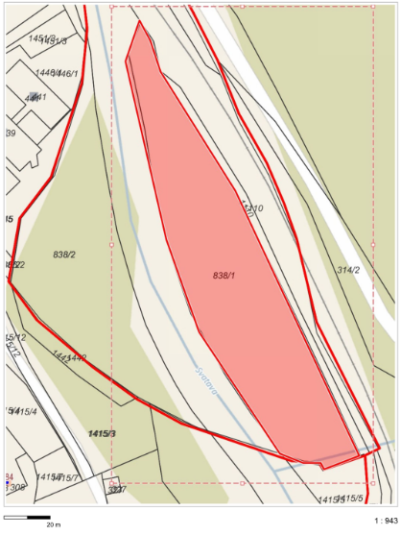

katastrální území Studenec u Oloví – p.p. č. 660 a 663 – manipulační plochy před lávkou do Lipce mezi řekou Svatavou a loukami na Studenci

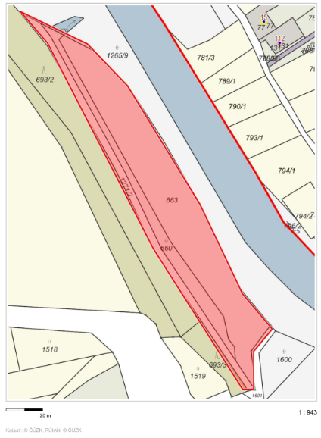

§ 34 zákona č. 128/2000 Sb., o obcích (obecní zřízení), ve znění pozdějších předpisů
Nevztahuje se na dětská a sportovní hřiště nepřístupná každému bez omezení, tj. taková, která mají např. provozní řád stanovující pravidla užívání
§ 5 odst. 1 písm. f) a odst. 2 písm. b) zákona č. 251/2016 Sb., o některých přestupcích, ve znění pozdějších předpisů
takovou osobou se rozumí např. chovatel psa, jeho vlastník nebo doprovázející osoba

